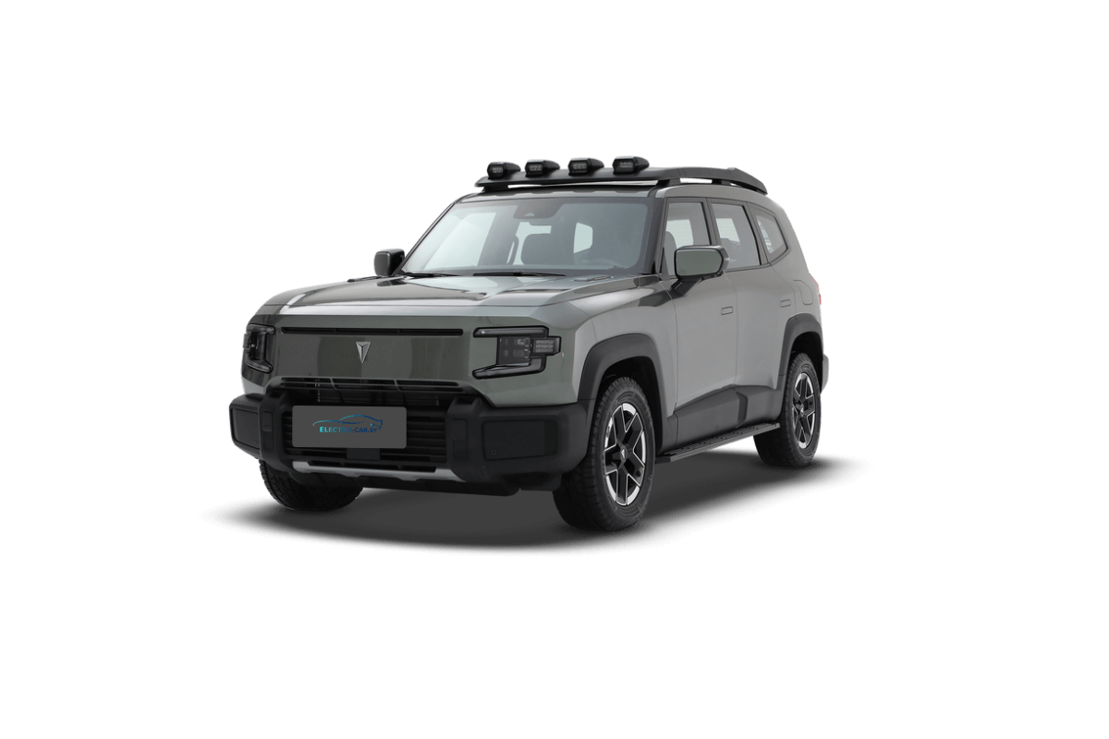**DEEPAL G318**

Цена 552 500 000

**Тип двигателя гибридный**

**Объем 1.5 л ТУРБО**

**Привод Полный**

**Максимальная мощность 430 л.с**

**Максимальная скорость  185 км/ч**

**Разгон 0-100 КМ.Ч 6.3 с**

**Емкость батареи  35.07 кВт⋅ч**

**Тип батареи Литий-железо-фосфатная (LFP)**

**Запас хода на электричестве 142 км**

**Запас хода на бензин 800 км**

**Объём топливного бака  60 л**

**Расход 7.4 L**

**Топливо АИ-92**

**Полная масса  2800 кг**

**Габариты кузова (Д x Ш x В), 5010 x 1985 x 1895 мм**

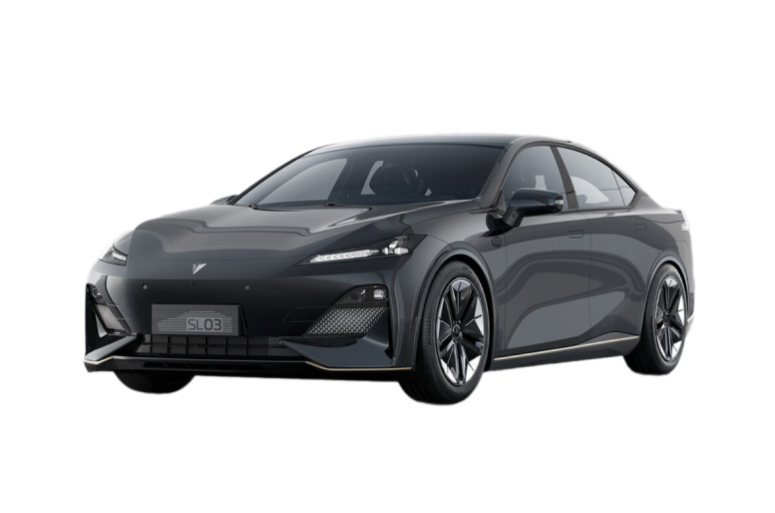**DEEPAL SL03  220MAX**

**ЦЕНА 376 600 000**

**Тип двигателя гибридный**

**Объем 1.5 л**

**Привод Задний**

**Максимальная мощность 218 л.с**

**Максимальная скорость  180 км/ч**

**Разгон 7.7 с**

**Емкость батареи  28.39 кВт⋅ч**

**Тип батареи Литий-железо-фосфатная (LFP)**

**Запас хода на электричестве 220 км**

**Запас хода на бензин 1000 км**

**Объём топливного бака  45 л**

**Расход 4 - 4.5L**

**Топливо АИ-92**

**Полная масса  2235кг**

**Габариты кузова (Д x Ш x В), 4820x 1890 x 1480 мм**

**CHANGAN NEVO A07**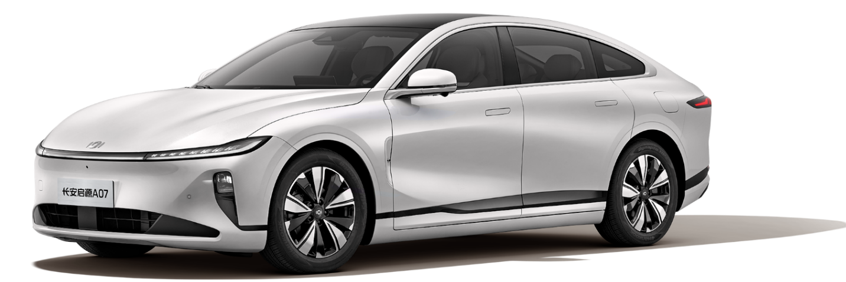

Цена 389 600 000

**Тип двигателя гибридный**

**Объем 1.5 л**

**Привод Задний**

**Максимальная мощность 218 л.с**

**Максимальная скорость  180 км/ч**

**Разгон 7.6 с**

**Емкость батареи  28.4 кВт⋅ч**

**Тип батареи Литий-железо-фосфатная (LFP)**

**Запас хода на электричестве 200 км**

**Запас хода на бензин 1000 км**

**Объём топливного бака  45 л**

**Расход 4 - 4.5L**

**Топливо АИ-92**

**Полная масса  2255 кг**

**Габариты кузова (Д x Ш x В), 4905 x 1910 x 1480 мм**

DEEPAL S07 215MAX

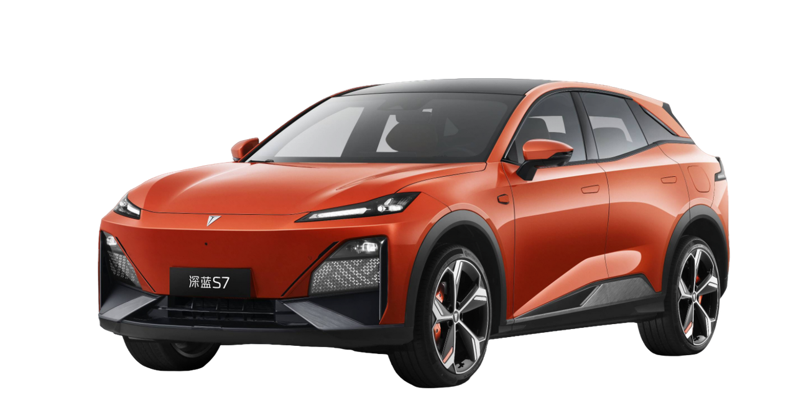

ЦЕНА 389 600 000

Тип двигателя гибридный

Объем 1.5 л

Привод Задний

Максимальная мощность 238 л.с

Максимальная скорость 180 км/ч

Разгон 7.7 с

Емкость батареи 31.7 кВт⋅ч

Тип батареи Литий-железо-фосфатная (LFP)

Запас хода на электричестве 215 км

Запас хода на бензин 1000 км

Объём топливного бака 45 л

Расход 4 - 4.5L

Топливо АИ-92

Полная масса 2420 кг

Габариты кузова (Д x Ш x В), 4750 x 1930 x 1625 мм